
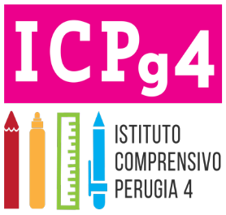
Ministero dell’Istruzione e del Merito
ISTITUTO COMPRENSIVO PERUGIA 4
http://www.icperugia4.edu.it
Via P. da Palestrina snc, 06124 Perugia - Tel./Fax 075-33752
Mail: pgic868005@istruzione.it - pgic868005@pec.istruzione.it
CF: 94160720549

ISTRUZIONI per i PAGAMENTI tramite applicativo PAGOinRETE

- Collegarsi al Sito del M.I.U.R. al seguente link: https://www.miur.gov.it/
- Cliccare sul banner PAGO IN RETE (Riquadro ROSSO)
